НВОС: новые ставки на 2024 и 2025 гг.
Обращаем внимание на Постановление Правительства РФ от 24.09.2024 N 1290.
Документ находится в ИБ «Российское законодательство (Версия Проф)»/ ИБ «Российское законодательство»/ ИБ «Нормативные документы».

 | ИЗ ДОКУМЕНТА ВЫ УЗНАЕТЕ  Перечень загрязняющих веществ, за выброс которых взимают плату, дополнен новыми позициями. В частности, за выброс антрацена ставка платы за тонну составит 2680,69 руб. Если территории и объекты находятся под особой охраной в соответствии с федеральными законами, ставки применяются с использованием дополнительного коэффициента 2.
 | РЕКОМЕНДУЕМЫЙ ПОИСК В КОНСУЛЬТАНТПЛЮС  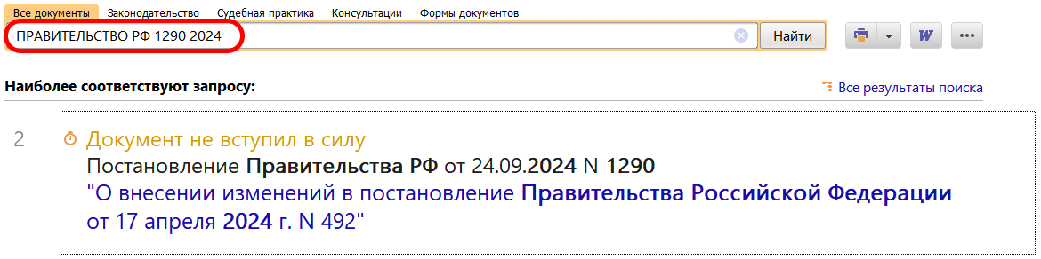
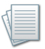 | ДОПОЛНИТЕЛЬНАЯ ИНФОРМАЦИЯ  О сроках перечисления платы за НВОС читайте в Готовом решении: Порядок внесения платы за негативное воздействие на окружающую среду (КонсультантПлюс, 2024).
 | 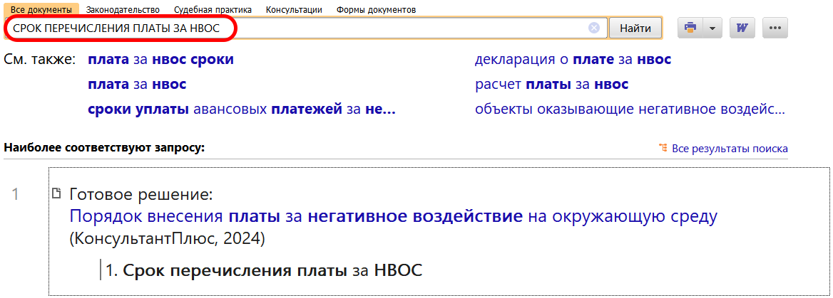
1

